СМОЛЕНСКОЕ ОБЛАСТНОЕ ГОСУДАРСТВЕННОЕ БЮДЖЕТНОЕ
ПРОФЕССИОНАЛЬНОЕ ОБРАЗОВАТЕЛЬНОЕ УЧРЕЖДЕНИЕ
«ГАГАРИНСКИЙ МНОГОПРОФИЛЬНЫЙ КОЛЛЕДЖ»

РАБОЧАЯ ПРОГРАММА
учебной дисциплины «Физическая культура»

Специальность 36.02.01 Ветеринария (базовая подготовка)

2020 г.
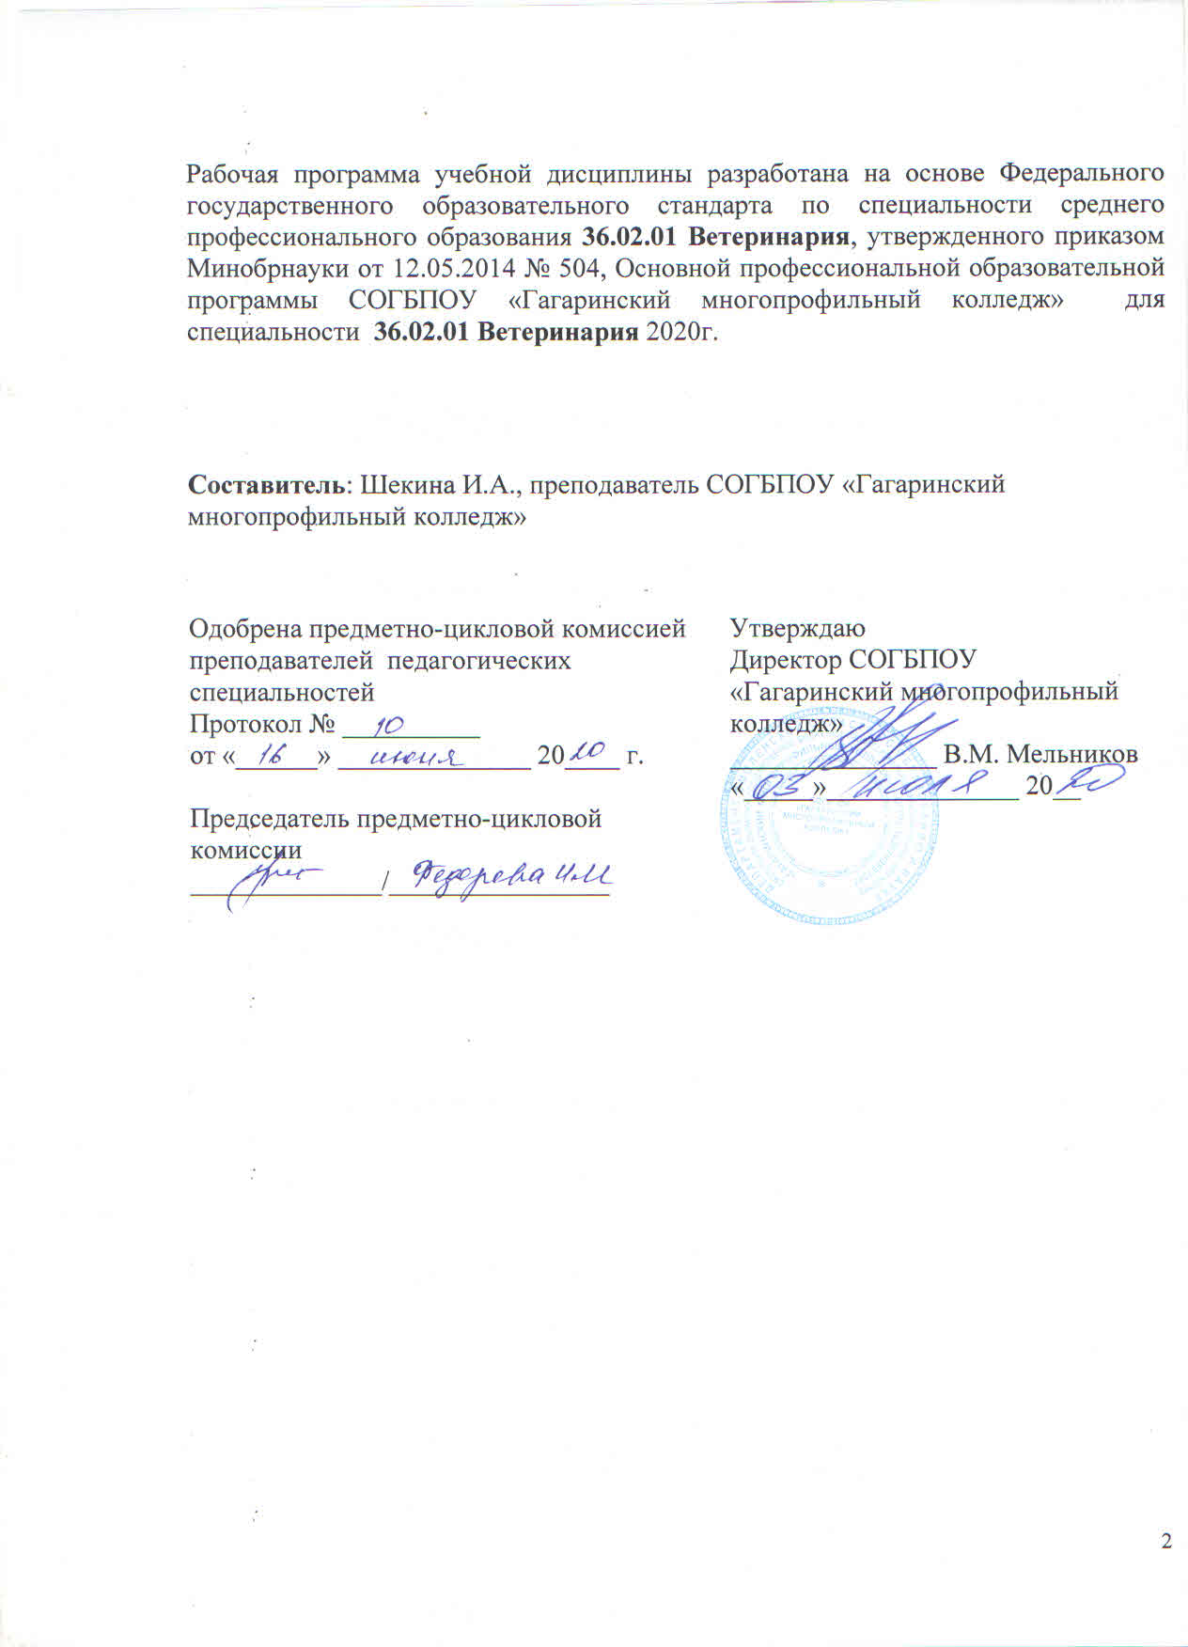

СОДЕРЖАНИЕ

стр.
- ПАСПОРТ РАБОЧЕЙ ПРОГРАММЫ 4 ДИСЦИПЛИНЫ УЧЕБНОЙ
- СТРУКТУРА И СОДЕРЖАНИЕ 5
УЧЕБНОЙ ДИСЦИПЛИНЫ

3. УСЛОВИЯ РЕАЛИЗАЦИИ РАБОЧЕЙ 15
ПРОГРАММЫ УЧЕБНОЙ ДИСЦИПЛИНЫ

4. КОНТРОЛЬ И ОЦЕНКА РЕЗУЛЬТАТОВ 16
ОСВОЕНИЯ УЧЕБНОЙ ДИСЦИПЛИНЫ

1. ПАСПОРТ РАБОЧЕЙ ПРОГРАММЫ УЧЕБНОЙ ДИСЦИПЛИНЫ
ОГСЭ.04 Физическая культура

1.1. Область применения программы
Рабочая программа учебной дисциплины является частью основной профессиональной образовательной программы по специальности 36.02.01 Ветеринария
1.2. Место дисциплины в структуре основной профессиональной образовательной программы: дисциплина входит в общий гуманитарный и социально-экономический цикл
1.3. Цели и задачи дисциплины – требования к результатам освоения дисциплины:
В результате изучения обязательной части учебного цикла обучающийся должен:
уметь:
-использовать физкультурно-оздоровительную деятельность для укрепления здоровья, достижения жизненных и профессиональных целей.
знать:
-о роли физической культуры в общекультурном, социальном и физическом развитии человека;
-основы здорового образа жизни.

1.4. Количество часов на освоение дисциплины:
максимальная учебная нагрузка обучающегося - 292 часа,в том числе:
обязательная аудиторная учебная нагрузка обучающегося – 146 часов;
самостоятельная работа обучающегося – 146 часов.

2. СТРУКТУРА И СОДЕРЖАНИЕ УЧЕБНОЙ ДИСЦИПЛИНЫ
«Физическая культура»
2.1. Объем учебной дисциплины и виды учебной работы

Вид учебной работы | Объем часов
Максимальная учебная нагрузка (всего) | 292
Обязательная аудиторная учебная нагрузка (всего) | 146
в том числе:
лабораторные работы — не предусмотрено
практические занятия | 146
теоретические занятия | 6
контрольные работы - не предусмотрено
Самостоятельная работа обучающегося (всего) | 146
в том числе:
В каждом семестре зачет, итоговая аттестация в форме | Дифференцированного зачета

2.2. Тематический план и содержание дисциплины «Физическая культура»

Наименование разделов и тем | Содержание учебного материала, лабораторные и практические работы, самостоятельная работа обучающихся, курсовая работа (проект) (если предусмотрены) | Объем часов | Уровень освоения
1 | 2 | 3 | 4
Раздел 1. Научно-методические основы формирования физической культуры личности |  | 12
Тема 1.1. Общекультурное и социальное значение физической культуры. Здоровый образ жизни. | Содержание учебного материала | 6 | 2
 | Физическая культура и спорт как социальные явления, как явления культуры.  Современное состояние физической культуры и спорта в России. Физическая культура личности человека, физическое развитие. Физическое воспитание, физическая подготовка и подготовленность, самовоспитание. Влияние занятий физическими упражнениями на достижение человеком жизненного успеха. Дисциплина «Физическая культура» в системе среднего профессионального образования. |  | 2
 | Социально-биологические основы физической культуры.  Характеристика изменений происходящих в организме человека под воздействием выполнения физических упражнений в процессе регулярных занятий. Эффекты физических упражнений. Нагрузка и отдых в процессе выполнения упражнений. Характеристика некоторых состояний организма: разминка, врабатывание, утомление, восстановление. Влияние занятий физическими упражнениями на функциональные возможности человека, умственную и физическую работоспособность, адаптационные возможности человека. |  | 2
Основы здорового образа и стиля жизни.
Здоровье человека как ценность и как фактор достижения жизненного успеха. Совокупность факторов определяющих состояние здоровья. Роль регулярных занятий физическими упражнениями в формировании и поддержании здоровья. Компоненты здорового образа жизни. Роль и место физической культуры и спорта в формировании здорового образа жизни. Двигательная активность человека, ее влияние на основные органы и системы организма. Норма двигательной активности, гиподинамия и гипокинезия. Оценка двигательной активности человека и формирование оптимальной двигательной активности в зависимости от образа жизни человека. Формы занятий физическими упражнениями в режиме дня и их влияние на здоровье. Коррекция индивидуальных нарушений здоровья, в том числе, возникших в процессе профессиональной деятельности, средствами физического воспитания. Пропорции тела, коррекция массы тела средствами физического воспитания.

 |  |  | Самостоятельная работа обучающихся.  1. Выполнение комплексов утренней гигиенической гимнастики.  2. Соблюдение оптимальных режимов суточной двигательной активности на основе выполнения физических упражнений. |  | 6
Раздел 2. Учебно -практические основы формирования физической культуры личности |  |  |  |  | 140
Тема 2.1. Легкая атлетика. Кроссовая подготовка. |  |  | Содержание учебного материала |  | 48 |  | 2
 |  |  | Практические занятия.  Техника бега на короткие, средние и длинные дистанции, бега по прямой и виражу, на стадионе и пересеченной местности. Эстафетный бег. Техника спортивной ходьбы. Прыжки в длину. Метание гранаты на дальность. Толкание ядра. |  | 24
 |  |  | Самостоятельная работа обучающихся. 1. Закрепление и совершенствование техники изучаемых двигательных действий в процессе самостоятельных занятий. |  | 24
Тема 2.2. Гимнастика |  |  | Содержание учебного материала |  | 44 |  | 2
 |  |  | Практические занятия  1. Выполнение комплексов дыхательных упражнений.  2. Выполнение комплексов утренней гимнастики.  3. Упражнение комплексов упражнений для глаз.  4. Выполнение комплексов упражнений по формированию осанки.  5. Выполнение комплексов упражнений для снижения массы тела.  6. выполнение комплексов упражнений для наращивания массы тела.  7. Выполнение комплексов упражнений по профилактике плоскостопия.  8. Выполнение комплексов упражнений при сутулости, нарушением осанки в грудном и поясничном отделах. Упражнений для укрепления мышечного корсета, для укрепления мышц брюшного пресса.  9. Проведение студентами самостоятельно подготовленных комплексов упражнений, направленных на укрепление здоровья и профилактику нарушений работы органов и систем организма.  10. Выполнение построений, перестроений, различных видов ходьбы, беговых и прыжковых упражнений, комплексов ОРУ, в том числе, в парах, с предметами. |  | 22
 |  | Самостоятельная работа обучающихся.  1. Выполнение различных комплексов физических упражнений в процессе самостоятельных занятий. |  | 22
Тема 2.3. Спортивные игры. |  | Содержание учебного материала |  | 64 |  | 2
 |  | Практические занятия |  | 32
 |  | Настольный теннис.  Стойки игрока. Способы держания ракетки: горизонтальная хватка, вертикальная хватка. Передвижения: бесшажные, шаги, прыжки, рывки. Технические приемы: подача, подрезка, срезка, накат, поставка, топ-спин, топс-удар, сеча. Тактика игры, стили игры. Тактические комбинации. Тактика одиночной и парной игры. Двусторонняя игра. |  | 4
 |  | Волейбол.  Стойки в волейболе. Перемещение по площадке. Подача мяча: нижняя прямая, нижняя боковая. Верхняя прямая. Верхняя боковая. Прием мяча. Передача мяча. Нападающие удары. Блокирование нападающего удара. Страховка у сетки. Расстановка игроков. Тактика игры в защите, в нападении. Индивидуальные действия игроков с мячом, без мяча. Групповые и командные действия игроков. Взаимодействие игроков. Учебная игра. |  | 8
 |  | Футбол (юноши).  Перемещение по полю. Ведение мяча. Передачи мяча. Удары по мячу ногой, головой. Остановка мяча ногой. Прием мяча: ногой, головой. Удары по воротам. Обманные движения. Обводка соперника, отбор мяча. Тактика игры в защите, в нападении (индивидуальные, групповые, командные действия). Техника и тактика игры вратаря. Взаимодействие игроков. Учебная игра. |  | 6
 |  | Баскетбол.  Стойки в баскетболе. Перемещения в баскетболе. Техника передачи и ловли мяча. Техника игры в нападении. Техника игры в защите. Групповые и командные тактические действия игроков. Учебная игра. |  | 8
 |  |  | Бадминтон (девушки).  Способы держания ракетки, игровые стойки, передвижения по площадке, жонглирование воланом. Удары: сверху правой и левой сторонами ракетки, удары снизу и сбоку слева и справа, подрезкой справа и слева. Подачи в бадминтоне: снизу и сбоку. Прием волана. Тактика игры в бадминтон. Особенности тактических действий спортсменов, выступающих в одиночном и парном разряде. Защитные, контратакующие и нападающие тактические действия. Тактика парных встреч: подачи, передвижения, взаимодействие игроков, двусторонняя игра. |  | 6
 |  |  | Самостоятельная работа обучающихся. 1. Выполнение изучаемых двигательных действий, связок, комбинаций, комплексов в процессе самостоятельных занятий. |  | 32
Тема 2.4. Ритмическая гимнастика (девушки) |  |  | Содержание учебного материала. |  | 20 |  | 2
 |  |  | Практические занятия.  Выполнение гимнастических обще развивающих упражнений и упражнений спортивно-гимнастического стиля под музыку с ясно выраженными ритмическими акцентами.  Техника выполнения упражнений в положении стоя:  - упражнения для мышц шеи;  - упражнения для рук и плечевого пояса;  - упражнения для туловища и таза, наклоны;  - упражнения для ног, стоп;  - бег, прыжки, подскоки.  Техника выполнения упражнений в положениях сидя и лежа (партер). |  | 10
 |  | Самостоятельная работа обучающихся.  1. Выполнение изучаемых двигательных действий, связок, комбинаций, комплексов в процессе самостоятельных занятий. |  | 10
Тема 2.4. Атлетическая гимнастика (юноши) |  | Содержание учебного материала. |  | 20 |  | 2
 |  | Практические занятия.  Упражнения на блочных тренажерах для развития основных мышечных групп.  Упражнения со свободными весами: гантелями, гирями. Штангами. Упражнения с собственным весом. Техника выполнения упражнений. Методы регулирования нагрузки: изменение веса, исходного положения упражнения, количества повторений.  Комплексы упражнений для акцентированного развития определенных мышечных групп. Круговая тренировка. Акцентированное развитие гибкости в процессе занятий атлетической гимнастикой на основе включения специальных упражнений и их сочетаний. |  | 10
 |  |  | Самостоятельная работа обучающихся. 1. Выполнение изучаемых двигательных действий, их комбинаций, комплексов в процессе самостоятельных занятий. |  | 10
Тема 2.5. Лыжная подготовка |  |  | Содержание учебного материала. |  | 40 |  | 2
 |  |  | Практические занятия.  Одновременные бесшажный, одношажный, двухшажный классический ход и попеременные лыжные ходы. Полуконьковый и коньковый ход. Передвижение по пересеченной местности. Повороты, торможения, прохождение спусков, подъемов и неровностей в лыжном спорте. Прыжки на лыжах с малого трамплина. Прохождение дистанции до 5 км. |  | 20
 |  |  | Самостоятельная работа обучающихся.  1. Катание на лыжах в свободное время. |  | 20
Раздел 3. Профессионально-прикладная физическая подготовка (ППФП)
Тема 3.1. Сущность и содержание ППФП в достижении высоких профессиональных результатов |  |  | Содержание учебного материала. |  | 20 |  | 2
 | Практические занятия.  1 Разучивание, закрепление и совершенствование профессионально значимых двигательных действий.  2.Формирование профессионально значимых физических качеств.  3. Самостоятельное проведение студентом комплексов профессионально-прикладной физической культуры в режиме дня специалиста. |  |  |  | 10 |  | 2
 | Самостоятельная работа обучающихся.  1. Выполнение комплексов упражнений, повышающих работоспособность в избранной профессиональной деятельности в течение дня, в ходе практики. В свободное время. |  |  |  | 10
Зачетные занятия в конце каждого семестра |  |  |  |  | 10
Дифференцированный зачет |  |  |  |  | 2
Всего |  |  |  |  | 292
Для характеристики уровня освоения учебного материала используются следующие обозначения:
- — ознакомительный (узнавание ранее изученных объектов, свойств);
- - репродуктивный (выполнение деятельности по образцу, инструкции или под руководством)
- - продуктивный (планирование и самостоятельное выполнение деятельности, решение проблемных задач)

3. УСЛОВИЯ РЕАЛИЗАЦИИ ПРОГРАММЫ УЧЕБНОЙ ДИСЦИПЛИНЫ «ФИЗИЧЕСКАЯ КУЛЬТУРА»

3.1. Требования к минимальному материально-техническому обеспечению
Наличие универсального спортивного зала, открытого стадиона широкого профиля, раздевалок.

Спортивное оборудование:
баскетбольные, волейбольные, футбольные мячи; ворота, корзины, сетки, стойки, ракетки и сетка для игры в бадминтон.
оборудование для силовых упражнений (утяжелители, гантели)
гимнастическая перекладина, шведские стенки, секундомеры, разметочные дорожки для прыжков и метания.
Технические средства обучения: Музыкальный центр, колонки, ПК, проектор

3.2. Информационное обеспечение обучения
Перечень рекомендуемых изданий, Интернет-ресурсов, дополнительной литературы
Основные источники:
- Теория и методика обучения базовым видам спорта. Гиманастика: учебник для студентов учреждений высшего профессионального образования/ под редакцией Е.С. Крючек, Р.Н. Терехиной – М. Издательский центр «Академия», 2013
- Теория и методика обучения базовым видам спорта. Лыжный спорт: учебник для студентов учреждений высшего профессионального образования/ под редакцией Г.А. Сергеев, Е.В. Мурашко – М. Издательский центр «Академия», 2013
- Спортивные игры: Совершенствование спортивного мастерства. Учебник для студентов высших учебных заведений / Ю.Д. Железняк, Ю.М. Портнов – М. Издательский центр «Академия», 2004
Дополнительные источники
- Барчуков И.С. Физическая культура. — М., 2010.
- Бишаева А.А., Зимин В.Н. Физическое воспитание и валеология: учебное пособие для студентов вузов: в 3 ч. Физическое воспитание молодежи с профессиональной и валеологической направленностью. — Кострома, 2012.
- Дмитриев А.А. Физическая культура в специальном образовании. — М., 2012.
Интернет-ресурсы
- http://studentam.net/ - электронная библиотека учебников
- http://window.edu.ru/ - единое окно образовательных ресурсов
- http://www.prosv.ru – сайт издательства «Просвещение»

4. КОНТРОЛЬ И ОЦЕНКА РЕЗУЛЬТАТОВ ОСВОЕНИЯ
Контроль и оценка результатов освоения дисциплины осуществляется
преподавателем в процессе проведения практических занятий, тестирования, а
также выполнения обучающимися индивидуальных заданий

Результаты обучения (освоенные умения,усвоенные знания) | Формы и методы контроля и оценки результатов обучения
уметь:  - -использовать физкультурно-оздоровительную деятельность для укрепления здоровья, достижения жизненных и профессиональных целей.  - знать:  - -о роли физической культуры в общекультурном, социальном и физическом развитии человека;  - -основы здорового образа жизни. | Участие в физкультурно-спортивной деятельности, организуемой в колледже  Фронтальный опрос, решение тестовых заданий.  Оценка результатов выполнения комплексов упражнений, тестирования физических качеств.  Оценка результатов тестирования, физической подготовленности по видам спорта.  Оценка техники базовых элементов спортивных игр.  Демонстрация и выполнение упражнений и фрагментов занятий

